Nota de prensa

Presidente Hernández conocerá experiencia de Panamá para fomentar vivienda, turismo y agro
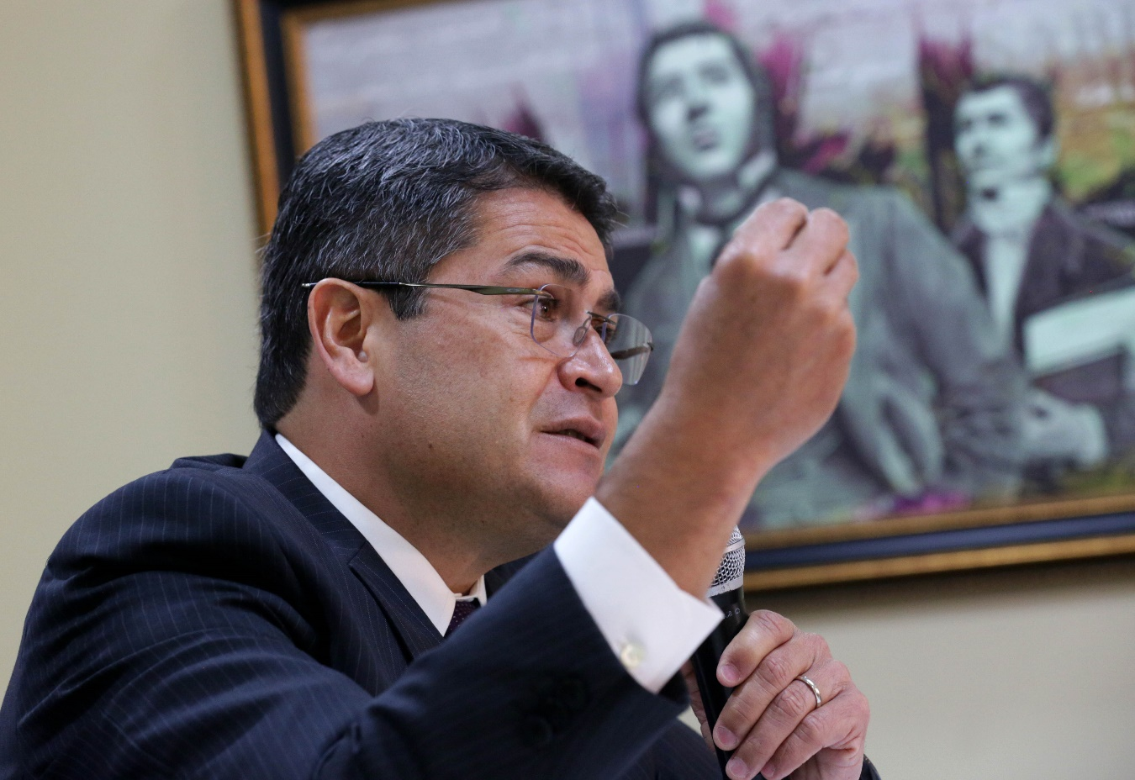
Tegucigalpa, 16 de octubre.- Conocer una ley que deriva en la construcción de vivienda social y el fortalecimiento del turismo y el agro, será parte fundamental de la agenda que el presidente Juan Orlando Hernández, sostendrá el próximo miércoles en su visita oficial a Panamá.
La visita, durante la cual se reunirá con su homólogo de Panamá, Juan Carlos Varela, fue anunciada hoy por el mandatario hondureño en una conferencia de prensa efectuada en Casa Presidencial.
“Vamos a Panamá a conocer una ley y los procesos que se derivan de la misma, la que podría ser clave para levantar más la economía de Honduras, particularmente levantar más la construcción de vivienda social para los hondureños”, expresó el presidente de la República.
Explicó que ese beneficio iría dirigido a quienes tienen ingresos de medio, a cuatro y hasta seis salarios mínimos, “para que puedan tener acceso a préstamos especiales y tener su propia vivienda y pagarla a 20 y hasta 30 años” de plazo, detalló.
Así lograrán “no estar pagando la misma cuota en alquiler, que podría ser la cuota para pagar su propia casa”, prosiguió.
Agro y turismo
“También vamos a impulsar el tema de lo que significa el agro y el turismo; en Panamá existe una legislación que permite crear un fondo especial para financiar sectores como el agro y como la construcción de viviendas”, agregó el mandatario.
“Vamos a conocer esa experiencia y eso nos puede permitir tener acceso a más de 3,000 millones de lempiras por año, más el dinero que tiene Firsa, Convivienda y Banhprovi, podemos llegar a construir un fondo especial combinado de casi 9,000 millones de lempiras”, pormenorizó Hernández.
Esos créditos podrían tener un amplio plazo de pago de hasta 30 años, para vivienda, para turismo y para el agro, “porque lamentablemente la banca privada hondureña no siempre ha impulsado esos sectores como debería”, puntualizó el titular del Poder Ejecutivo.

